Математика в средней группе
Воспитатель Iквалификационной категории Журавлева С.В.
Тема: Закрепление пройденного. Число и цифра 4.
Программное содержание:
- Упражнять в количественном и порядковом счёте, продолжать учить соотносить числительное с количеством предметов в группе;
- Закреплять умение различать цифры 1-4
- Закреплять представление детей о геометрических фигурах;
- Закрепить умение сравнивать количество предметов в группе;
- Совершенствовать умение ориентироваться в пространстве, сравнивать предметы по длине;
- Упражнять в счете, закреплять навыки счета по порядку;
- Продолжать учить уравнивать неравные группы предметов, чередовать предметы по цвету;
- Способствовать развитию мыслительных операций.
- Развивать положительные эмоции, способствовать двигательной активности детей на занятии;
- Воспитывать сдержанность, внимательность, умение дружно работать в коллективе.
Оборудование: паровозик из составленных стульев, диски-«кочки» с наклеенными цифрами, картинки: паровозик, вагончики с цифрами, соловьи (10 штук), деревья (береза, тополь, ель), царь Один, царица Два, принцесса Четыре и воин-победитель Три, набор картинок с определенным количеством предметов, ромашки и колокольчики (по 3шт.), эмблемки в сундучке, мячики-суджок по количеству детей, картинки к дидактическим играм: «Какой поезд длиннее», «Из каких геометрических фигур составлен поезд?», музыка из м\ф «Паровозик из Ромашково», «свист соловья», магнитофон.

ХОД ЗАНЯТИЯ:

- Организационный момент. Порядковый и количественный счет. Игра «Расставь по порядку вагоны», Игра «Рассади пассажиров».
- Ребята вы любите сюрпризы? Хотите мы сегодня отправимся в путешествие в сказочный лес. Я вам предлагаю путешествовать на паровозике из Ромашково.
Вспомните, какой любознательный и внимательный этот паровозик, и, мне кажется, он будет нашим помощником в путешествии.
Ой, а что случилось с ним на этот раз (на мольберте модель паровоза с рассыпанными вагончиками) мы не можем так ехать, нужно срочно помочь паровозику расставить вагоны попорядку.
Интересно, какой из вагонов должен стоять первым? Сосчитаем вагоны (четыре). Который будет первым? Вторым? Третьим? Последним? Посмотрите да мы не одни собрались ехать в путешествие. Кто тут с нами? (царь Один, царица Два, принцесса Четыре и воин-победитель Три) Как вы думаете в каком вагоне они поедут? А в каком вагоне поедут звери (1-мишка, 2 –зайчика, 3-белочки, 4-ежика).Дети пересчитывают число зверей на картинке и ставят картинку рядом с вагоном обозначающем число зверей.

- Игровая мотивация.
Теперь, когда все вагоны закрепили, всех рассадили, пора и нам отправляться. Давайте превратимся в пассажиров и сядем в вагончики! Занимайте места у окошек в волшебном паровозике.
Звуковая заставка: Внимание, внимание! Паровозик из Ромашково отправляется в сказочный лес! Поют песню паровозика из м\ф «Паровозик из Ромашково»

Хорошо на свете! Солнышко, свети,
Пожелай нам, ветер, доброго пути!
Доброго, доброго, доброго пути,
Самого, самого доброго пути!

- Ориентировка в пространстве. Дидактические игры: «Какой поезд длиннее», «Из каких геометрических фигур составлен поезд?»
- Пока мы сидим в вагоне нашего паровозика, давайте поиграем.
«Высоко! Низко! Далеко! Близко! Слева! Справа! Широко! Узко!»
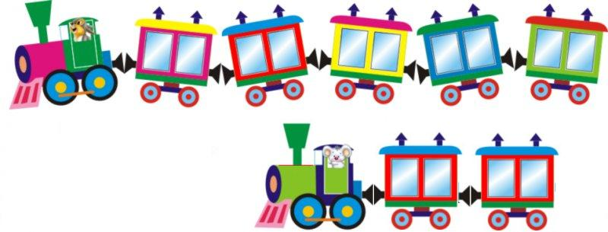

- Остановка «Сказочный лес». Психогимнастика «Цветы»
Мы приехали на Поляну цветов. Какие цветы растут на этой поляне? (ромашки и колокольчики) А каких цветов больше? Давайте проверим. (раскладывают попарно цветы) Какой цветок остался без пары? Как сделать, чтобы васильков и колокольчиков стало поровну? (убрать ромашку или добавить колокольчик)
А теперь скажите: сколько цветов выросло на поляне? (8) Какого они цвета? Давайте попробуем сделать чередующуюся дорожку из цветов. (из ромашек и колокольчиков дети строят дорожку на полу)
А вы можете показать, как растут цветы?
Игра "Цветочек (Проводится психогимнастика. Звучит музыка. Дети изображают, как растут цветы.)
Сжать кулачки и приставить их друг к другу
Растет цветочек, поднимается (выпрямляем пальцы)
Лепестки его раскрываются (ладони ставим как чашу и раскрываем пальчики -лепестки)

- Игра «Послушай-посчитай-отсчитай»
(Включается голос-пение соловья)
Ребята вы слышите какие –то звуки? Кто так замечательно поет? (соловьи) (Подходят поближе к доске с изображением деревьев). Вы хотите узнать, сколько на дереве соловьев? Внимательно прослушайте сколько раз я хлопну, столько надо соловьев посадить на дерево. (повторяет 3 хлопка, 2 хлопка, 5 хлопков, дети садят птичек рядом с березкой, тополем, елью)

- Физкультминутка.
Паровозик очень просит нас сделать с ним физкультминутку.

Поезд мчится, поезд мчит - движения руками;
Тук - тук - тук - ходьба на месте;
Сердце радостно стучит - движения руками;
Тук - тук - тук – движения руками от сердца;
Поезд, поезд, торопись - движения руками;
Тук - тук - тук - ходьба на месте;
На перроне тормози
Тук-тук-стоп.

- Загадка. Массаж с мячиком- «ежиком»

Сердитый недотрога
Живёт в глуши лесной.
Иголок очень много,
А нитки не одной. (Ёж)

Посмотрите, сколько я ежиков на полянке нашла, (посчитать) давайте играть!

Ежик выбился из сил –
Яблоки, грибы носил. (катают в ладонях)
Мы потрем ему бока –
Надо их размять слегка, (делают разминание)
А потом погладим ножки,
Чтобы отдохнул немножко. (раскатывают по ладони)
А потом почешем брюшко,(нажимают на «колючки»)
Пощекочем возле ушка,
Еж в лесочек убежал,(катают в ладонях)
Нам спасибо пропищал.

- Последняя полянка. Сюрпризный момент.
(Подходят к кочкам с нарисованными цифрами и стрелкой)

Ребята, а куда ведет эта лесная тропка, через болотце. Надо пройти по кочкам правильно (пронумерованы до четырех), чтобы не увязнуть в болоте, перепрыгнуть ручеек. (шагают друг за другом, находят сундучок –там находятся эмблемки с нарисованным паровозиком). Молодцы, ребята! Все сегодня были дружными, хорошо занимались и даже клад нашли! Наше путешествие подходит к концу. Подумайте, почему нам пора возвращаться? Давайте вернемся в детский сад и там посмотрим, что в сундучке закрыто.

- Заключительная часть. Итог.
Звучит музыка «Песенка паровозика».
- Зачем паровозик нас в лес привозил. Что мы делали на лесной полянке? Вам понравилось наше путешествие?
Дети получают на память о путешествии эмблемки – помощников паровозика из Ромашково.

